RAZPISNA DOKUMENTACIJA ZA JAVNO ZBIRANJE PONUDB ZA PRODAJO NEPREMIČNINE 04

Besedilo razpisa
Obrazec a prijavo (obr-1)
Izjava o sprejemu pogojev obr-2)
Dokumentacija o usposobljenosti ponudnika (obr-3)

Občina Cerkno, Bevkova ulica 9, 5282 Cerkno, skladno z 51. členom Zakona o stvarnem premoženju države in samoupravnih lokalnih skupnosti (ZSPDSLS-1), 19. člena Uredbe o stvarnem premoženju države in samoupravnih lokalnih skupnosti in Načrtom ravnanja s stvarnim premoženjem Občine Cerkno za leto 2026 objavlja

JAVNO ZBIRANJE PONUDB ZA PRODAJO NEPREMIČNIN

- Organizator javnega zbiranja ponudb:
Občina Cerkno, Bevkova ulica 9, 5282 Cerkno

- Lastnik nepremičnine:
Občina Cerkno, Bevkova ulica 9, 5282 Cerkno

- Predmet in opis predmeta prodaje:
Predmet prodaje so parcele št. 85/7, površine 22 m² (stavbno zemljišče 100%), parc. št. 1289/7, površine 42 m² (stavbno zemljišče 100%), parc. št. 1284/8, površine 26 m² (stavbno zemljišče 100%), parc. št. 85/6, površine 235 m² na kateri je stavba 16 in parc. št. 1289/5, površine 38 m² na kateri je stavba 17, vse k.o. 2337 Bukovo. Vse parcele in stavbe, se prodajajo skupaj.

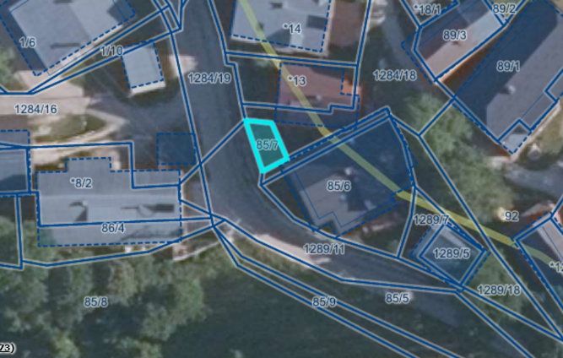
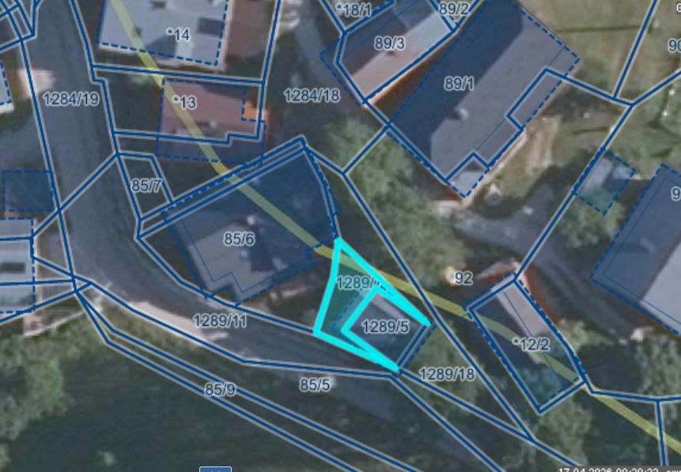
Parcela številka 85/7 Parcela številka 1289/7

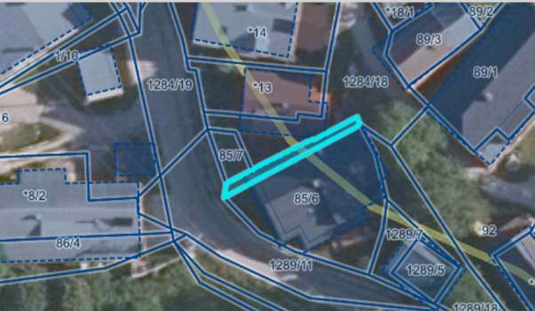
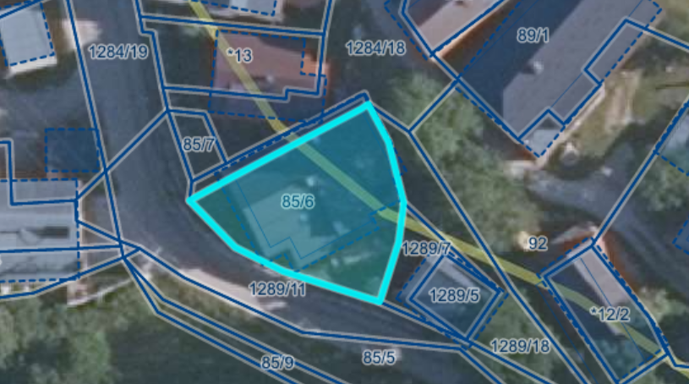
Parcela št. 1289/7 Parcela št. 85/6

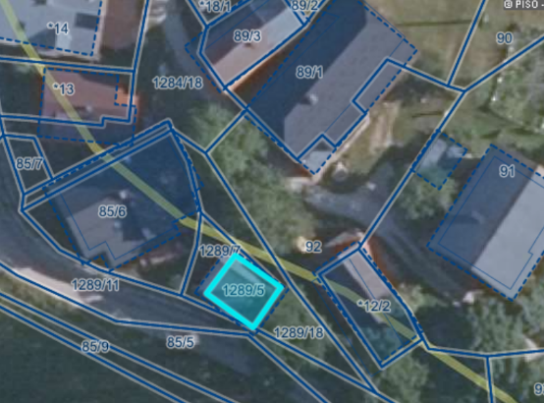

Parcela št. 1289/5
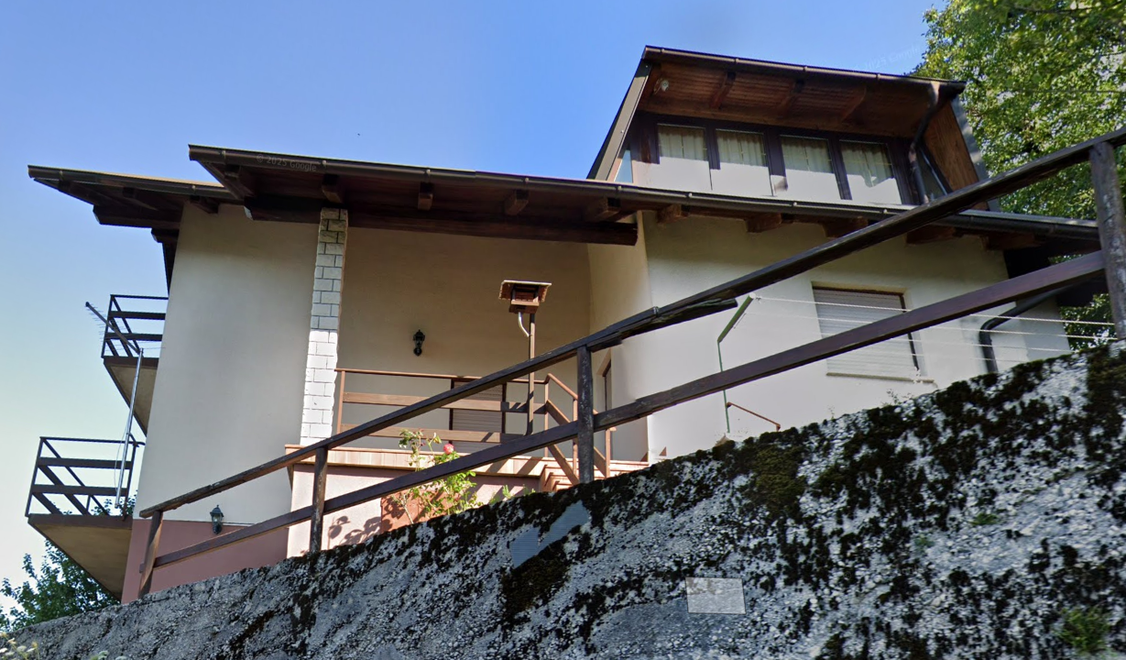
Stavba 16

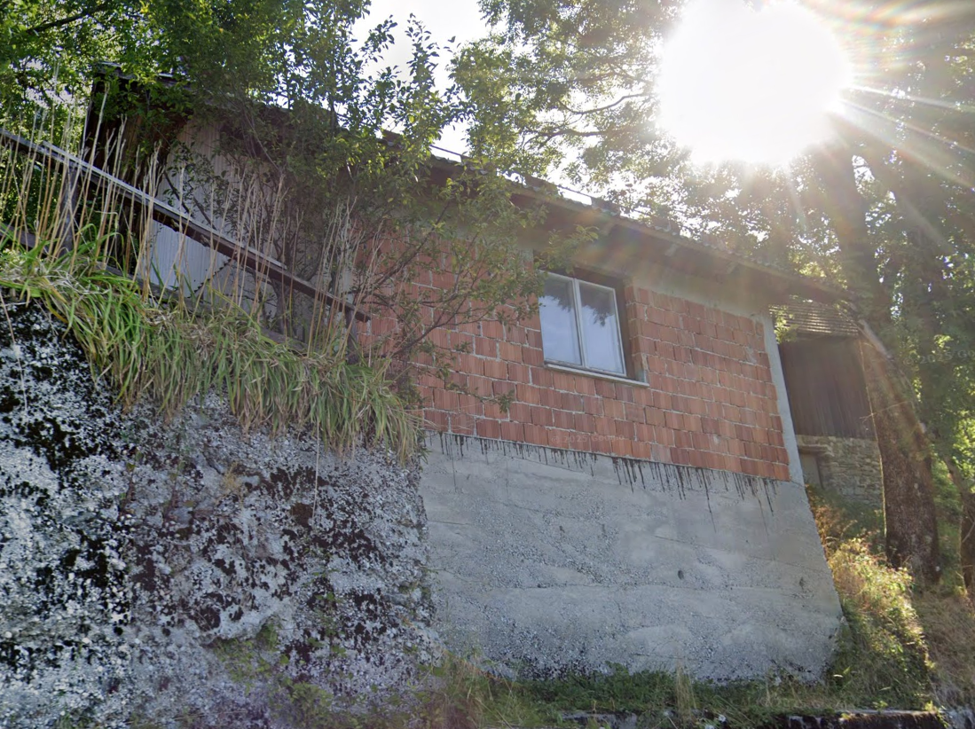
Stavba 17
Na parcelah in stavbah, ki so predmet prodaje, je lastnik Občina Cerkno, ter na njih ne obstajajo bremena ali pravice tretjih oseb.

- Izhodiščna cena
140.067,35 €
Prodaja vseh zemljišč in stavb pod ceno, nižjo od izhodiščne, ni možna.
Izhodiščna cena ne vsebuje davščin in stroškov, poveznih bodisi s z stanovanjsko stavbo, ki je premet prodaje, za čas do izstavitve zemljiškoknjižnega dovolila, bodi s pravnim poslom, ki ga bo potrebno skleniti za prodajo, zato je kupec poleg kupnine dolžan plačati še davek na promet nepremičnin oz. davek na dodano vrednost in nosi stroške, ki bodo nastali s sklepanjem prodajne pogodbe in overitev prodajne pogodbe ter vpis lastninske pravice na ime kupca v zemljiško knjigo.
V izogib dvomom: po izvedbi postopka izbire najboljšega ponudnika v postopku javnega zbiranja ponudb ter sklenitvi prodajne pogodbe Občina Cerkno ne nosi več nobenih stroškov, povezanih z parcelami, za katere se zbirajo ponudbe v tem postopku, prav tako tudi ne z ustvarjanjem drugih postopkov ali poslov, ki bodo potrebni za pridobitev pogojev za vpis kupčeve lastninske pravice v zemljiško knjigo.

- Vrsta pravnega posla:
Prodaja poteka po načelu videno – kupljeno.

- Varščina
Ponudniki so dolžni kot garancijo za resnost ponudbe vplačati varščino.
Varščina znaša 10% od izhodiščne cene, določene v 4. toči in znaša 14.006,74 €.
Varščino se vplača na TRR Občine Cerkno, številka SI56 0121 40010 0014 833, odprt pri Banki Slovenije, sklic: SI00 202604, s pripisom »varščina za nakup nepremičnine 4«. Vplačana varščina bo izbranemu ponudniku brezobrestno vračunana v kupnino, neuspelim ponudnikom pa bo brezobrestno vrnjena v roku 8 dni od dneva izbora ponudbe – kupca.
Rok za plačilo varščine: najpozneje do 29.5.2026 do 12 ure
Razlogi za zadržanje varščine so določeni v 8. in 9. točki tega razpisa.

- Oblika in pogoji predložitve ponudbe:
Ponudba mora biti predložena v pisni obliki in mora vsebovati vse priloge in dokazila, navedena v nadaljevanju. V primeru formalno nepopolnih ponudb Občina Cerkno ponudnikov ne bo pozivala na dopolnitev, temveč bo take ponudbe označila kot neustrezne in bodo ponudniki, ki so jih podali, izločeni iz nadaljnjega postopka izbire.
Ponudba mora vsebovati:
- Podatke o ponudniku:
- Ime in priimek/firmo,
- Naslov stalnega prebivališča/sedež,
- Davčno številko,
- EMŠO/matično številko, telefonsko št. in e-poštni naslov,
- Številko transakcijskega računa ter naziv in naslov banke za vračilo vplačane varščine (obr-1);
- Ponujeno ceno, ki ne sme biti nižja od izklicne cen v 4. točni tega razpisa (ponudba, ki bo vsebovala nižjo ceno od izklicne, bo kot neustrezna zavrnjena);
- Kopijo dokazila o plačani varščini;
- Dokazilo, da ima ponudnik pravico pridobiti lastninsko pravico na nepremičnini v Republiki Sloveniji (kopija osebne izkaznico ali potnega lista ter davčna številka za fizične osebe oz. izpisek iz sodnega/poslovnega registra in davčno številko za pravne osebe) (obr-3);
- Izjavo, da ponudnik sprejema pogoje razpisa (obr-2);
- Potrdilo o plačanih davkih in prispevkih za pravne osebe in samostojne podjetnike posameznike, ki ne sme biti starejše od 30 dni.
Celotna ponudba in vsi priloženi dokumenti morajo biti v slovenskem jeziku ali v uradnem prevodu v slovenski jezik, overjenem po sodnem tolmaču.
Ponudniki morajo ponudbo s prilogami predložiti v zaprti kuverti, z oznako »NE ODPIRAJ – PONUDBA ZA NAKUP NEPREMIČNINE 4«. Ponudbo ponudniki vložijo osebno v tajništvo Občine Cerkno, Bevkova ulica 9, 5282 Cerkno ali pošljejo po pošti na naslov: Občina Cerkno, Bevkova ulica 9, 5282 Cerkno. Na kuverti naj ponudniki označijo tudi svoje ime in priimek oz. naziv ter bivališče/sedež.

- Pogoji prodaje oz. pogoji, ki jih ponudniki sprejemajo
Pogoji prodaje, ki so tudi sestavni del prodajne pogodbe, so naslednji:
- Nepremičnine se prodaja po pravilu videno-kupljeno, morebitne kasnejše reklamacije kupcev ne bodo upoštevane. Prodajalec ne odgovarja za napake premoženja, ki so predmet prodaje;
- Po opravljenem postopku zbiranja ponudb bo z najugodnejšim ponudnikom, to je s tistim, ki bo s popolno ponudbo ponudil najvišjo kupnino, sklenjena prodajna pogodba, ki bo vsebovala zemljiškoknjižno dovolilo za vpis lastništva v zemljiško knjigo;
- Izbrani ponudnik in Občina Cerkno bosta prodajno pogodbo sklenila v 15 dneh po opravljeni izbiri najugodnejšega ponudnika; navedeni rok se lahko na predlog vsake od pogodbenih strank podaljša za največ 15 dni, po preteku tega roka pa lahko Občina Cerkno postopek zbiranja ponudb ponovi in zadrži varščino ponudnika, ki pogodbe ni skleni v postavljenem roku. Postavljeni rok je določen za sklenitev pogodbe med Občino Cerkno in izbranim ponudnikom;
- Občina Cerkno se bo z prodajno pogodbo izbranem ponudniku (kupcu) zavezala aktivno in brez odlašanja sodelovati v postopkih, ki bodo potekali v zvezi z sklenitvijo pravnega posla, v koliko bo to potrebno;
- Izbrani ponudnik plača kupnino na račun Občine Cerkno v roku 8 dni od dneva podpisa pogodbe. Plačilo kupnine v navedenem roku predstavlja bistveno sestavino posla, pri čemer se lahko Občina Cerkno v primeru ponudnikove zamude z plačilom kupnine odloči, da šteje, da je pogodba razvezana, lahko pa ponudniku obračuna zakonske zamudne obresti za čas zamude, vendar pa mora ponudnik kupnino plačati v 30 dneh po nastopu zamude, saj po tem roku dokončno nastopi razveza pogodbe z vsemi posledicami. Plačana varščina se brezobrestno všteva v kupnino. Če kupnina ni plačana v navedenem roku, Občina Cerkno zadrži varščino, ki jo je vplačal ponudnik;
- Davek na promet nepremičnin ali davek na dodano vrednost in vse stroške, ki presegajo stroške izvedbe postopka za zbiranje ponudb ter strošek priprave in sklenitve pogodbe, vključno z obratovalnimi stroški, ki bodo nastajali po sklenitvi pogodbe, nosi kupec. Po sklenitvi pogodbe Občina Cerkno ne nosi več nobenih stroškov, povezanih z nepremičninami, ki so predmet prodaje, vključno s stroški, ki bodo nastali v nadaljevanju postopka sklenitve prodajne pogodbe in postopki, ki bodo povezani z vpisom lastništva v zemljiško knjigo;
- Če bo med najvišjimi ponudbami več enakih ponudb, bo Občina Cerkno pozvala vse ponudnike, ki so te ponudbe oddali, k oddaji nove ponudbe, pri čemer se za izklicno ceno določi ceno, ki so jo v svojih ponudbah ponudili najugodnejši ponudniki;
- Po prejemu ponudb in pred postopkom izbire najugodnejšega ponudnika se prodajalec lahko odloči, da bo s ponudniki izvedel dodatna pogajanja o kupnini;
- Izbrani in neizbrani ponudniki sami nosijo stroške, ki bi jim nastali v zvezi z oddajo ponudbe in sodelovanjem v postopku izbire najugodnejšega ponudnika ali v morebitnih nadaljnjih postopkih, kakor tudi morebitnih postopkih, ki bi tekli v zvezi s tem in se s sprejemom razpisnih pogojev tudi izrecno odpovedujejo zahtevkom iz tega naslova;
- Ponudnik lahko ponudbo za nakup nepremičnine dopolnjuje in/ali spreminja do izteka roka za zbiranje ponudb, ki je določen v razpisu.

- Način in rok plačila kupnine
Izbrani ponudnik mora v roku, ki je določen s temi razpisnimi pogoji plačati v enkratnem znesku (z odšteto že vplačano varščino) brez odbitja bančnih ali morebitnih drugih stroškov na TRR Občine Cerkno, številka SI56 0121 4010 0014 833, odprt pri Banki Slovenije, v roku iz četrte alineje 8. točke teh razpisnih pogojev, ki določajo tudi posledice in postopke v primeru zamude in/ali neplačila.

- Rok za oddajo ponudbe
Ponudniki morajo svoje ponudbe oddati v sprejemni pisarni Občine Cerkno v času uradnih ur najpozneje do 29.5.2026 do 12 ure ali pa ponudbo najpozneje tega dne poslati priporočeno po pošti na naslov Občine Cerkno, Bevkova ulica 9, 5282 Cerkno. Ponudbe, sprejete v sprejemni pisarni Občine Cerkno ali poslane po pošti po izteku tega roka bo prodajalec zavrgel kot prepozne in jih pri izbiri najugodnejšega ponudnika ne bo upošteval.

- Odpiranje ponudb
Odpiranje ponudb bo potekalo dne 4.5.2026 ob 9. uri, v stavbi Občine Cerkno.
Ponudniki in predstavniki ponudnikov, ki so vplačali varščino, se morajo v primeru prisotnosti pri odpiranju ponudb izkazati z osebnim dokumentom (zastopniki pravnih oseb tudi z izpisom iz poslovnega registra), pooblaščenci pa tudi s pisnim pooblastilom ponudnika.
Ponudbe, ki bodo prispele po razpisnem roku (prepozna ponudba), ali pravočasne vendar nepopolne ponudbe, komisija izloči in o tem obvesti ponudnika.
- Rok vezanosti na ponudbo
Najkrajši rok, v katerem je ponudnik vezan na oddano ponudbo je 60 dni od roka za oddajo ponudb.
- Možnost ustavitve postopka

Prodajalec si pridržuje pravico, da do sklenitve prodajne pogodbe brez odškodninske odgovornosti prekine oz. ustavi postopek prodaje ne glede na fazo postopka, brez obveznosti po navedbi razloga, pri čemer ponudnikom vrne plačane varščine v nominalnem znesku, ki ga je prejel od vsakega od njih.
Objava javnega razpisa za zbiranje ponudb prodajalca ne zavezuje, da bi bil dolžan z najugodnejšim ali katerim koli drugim ponudnikom skleniti prodajno pogodbo.

- Ogled nepremičnine in kontaktne osebe za dodatne informacije
Ogled nepremičnine je mogoč od 4.5.2026 naprej, po predhodnem dogovoru.
Za dodatne informacije in dogovor za ogled se lahko interesenti obrnejo na tajništvo Občine Cerkno, telefonska številka: 05 373 46 40 ali elektronski naslov: obcina@cerkno.si.

V Cerknem, 15. 4. 2026

OBČINA CERKNO
Gašper Uršič, župan

(OBR-1)

OBRAZEC ZA PRIJAVO PODATKOV O PONUDNIKU IN PONUJENI CENI
(OBRAZEC IZPOLNITE ČITLJIVO Z VELIKIMI TISKANIMI ČRKAMI!)

Ime in priimek oz. naziv podjetja ponudnika:
__________________________________________________________________________
Stalno prebivališče oz. sedež ponudnika:
__________________________________________________________________________
EMŠO oz. matična številka:
__________________________________________________________________________
Davčna številka oz. DDV številka:
__________________________________________________________________________
TRR in SWIFT številka, naziv ter naslov banke ponudnika:
__________________________________________________________________________
Zakoniti zastopnik ponudnika:
__________________________________________________________________________
Odgovorna oseba (podpisnik pogodbe):
__________________________________________________________________________
Kontaktni podatki (telefonska številka in e-naslov):
__________________________________________________________________________
PONUJENA CENA:
__________________________________________________________________________

Datum: Žig: Podpis:
(če je ponudnik firma)

(OBR-2)

IZJAVA PONUDNIKA O SPREEMANJU POGOJEV RAZPISNE DOKUMENTACIJE

(OBRAZEC IZPOLNITE ČITLJIVO Z VELIKIMI ČRKAMI!)

Ponudnik: __________________________________
Naslov: ____________________________________,
ki ga
zastopa: ____________________________________

IZJAVLJAM:

- da v celoti sprejemam pogoje razpisne dokumentacije za javno zbiranje ponudb za prodajo nepremičnine, objavljene z razpisom dne __________, ki se nanaša na prodajo nepremičnin iz razpisne dokumentacije.
- da so vsi podatki, navedeni v moji ponudbi, resnični.

Datum: Žig: Podpis:
(če je ponudnik firma)

(OBR-3)

OBVEZNE PRILOGE, KI MORAJO BITI PRILOŽENE PONUDBI:

Za izkazovanje dejstva:

- da ima ponudnik pravico kupiti nepremičnino v RS, mora predložiti:

- fotokopijo osebne izkaznice ali potnega lista (fizične osebe):
- izpisek iz sodnega oz. drugega ustreznega registra (podjetja (pravne osebe, s.p.,…), izpisek ne sme biti starejši od 30 dni).

- Da ima ponudnik poravnane davke, prispevke in druge obvezne državne ali lokalne dajatve, v skladu s predpisi države ali lokalne skupnosti, v kateri ima sedež oz. ponudnik, ki ima sedež v tujini, da je poravnal v RS tiste davke in prispevke, ki bi jih moral poravnati. Poslovni subjekti predložijo potrdilo FURS oz. pristojnega državnega davčnega organa lokalne skupnosti, v kateri ima ponudnik sedež ali potrdilo pristojnega organa v RS,

- Potrdilo (lahko fotokopija), da je vplačal varščino za sodelovanje v postopku za zbiranje ponudb za prodajo nepremičnine.

